103學年度「交通安全手冊」教學
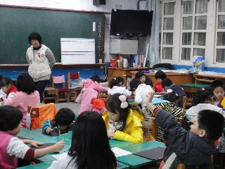 | 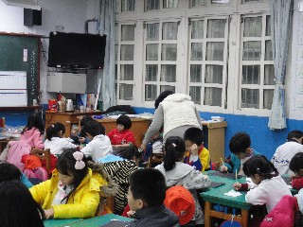
說明：教師上課說明 | 說明：準備練習寫學習單
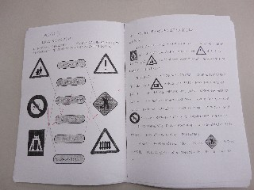 | 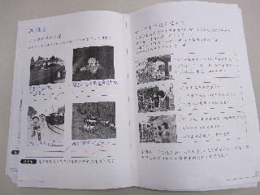
說明：學習單 | 說明：學習單

